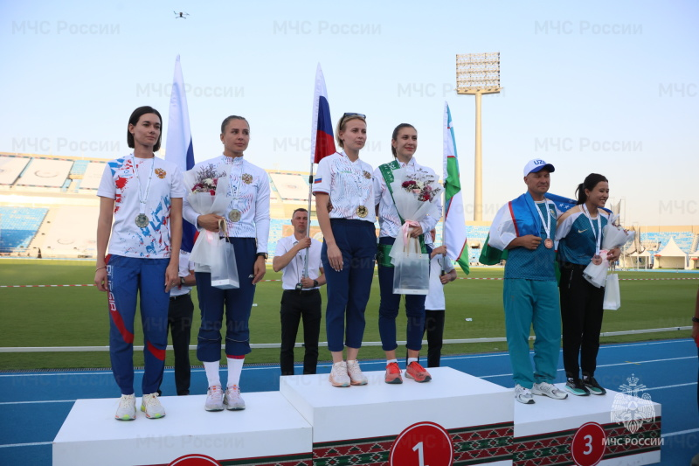
Представительница МЧС Петербурга Оксана Коломытова - серебряный призер личного зачета на XI чемпионате мира среди женщин по пожарно-спасательному спорту в Эр-Рияде

В Королевстве Саудовская Аравия продолжается XX чемпионат мира среди мужчин и XI чемпионат мира среди женщин по пожарно-спасательному спорту. Представители петербургского пожарно-спасательного гарнизона входят в число тренерского штаба и участников состязаний.
Сотрудница управления МЧС по Адмиралтейскому району МЧС города на Неве Оксана Коломытова - серебряный призер личного зачета в дисциплине "Преодоление 100-метровой полосы с препятствиями" на XI чемпионате мира среди женщин по пожарно-спасательному спорту в Эр-Рияде. "Стометровку" петербурженка преодолела за 15,54 сек.
Лидером в данной дисциплине стала россиянка Анна Юдина с результатом 15,49 сек.

Управление по Приморскому району ГУ МЧС РОССИИ по СПБ.

